全国2013年7月高等教育自学考试
电子技术基础（一）试题
课程代码：02234
一、单项选择题（本大题共15小题，每小题2分，共30分）
在每小题列出的四个备选项中只有一个是符合题目要求的，请将其选出并将“答题纸”的相应代码涂黑。错涂、多涂或未涂均无分。
1．PN结加正向电压时，PN结将
A．变窄，处于导通状态 B．变宽，处于导通状态
C．变窄，处于截止状态 D．变宽，处于截止状态
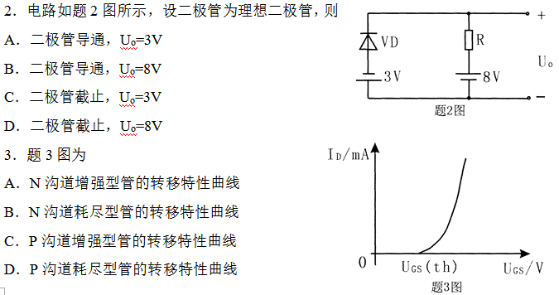
4．在三极管放大电路的三种组态中，只有电流放大作用，没有电压放大作用的是
A．共发射极放大电路 B．共基极放大电路
C．共集电极放大电路 D．以上三种组态都不是
5．由基本共射放大电路组成的两级放大电路，各级输入电阻分别为ri₁，和ri₂，则该两级放大电路的输入电阻ri为
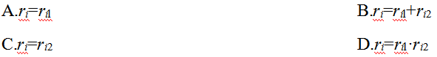
6．为了抑制零点漂移，集成运算放大器的输入级多采用
A．共e极放大电路 B．共b极放大电路
C．差动放大电路 D．共c极放大电路
7．为了稳定输出电压，减小输入电阻，放大电路应引入交流
A．电压串联负反馈 B．电压并联负反馈
C．电流串联负反馈 D．电流并联负反馈
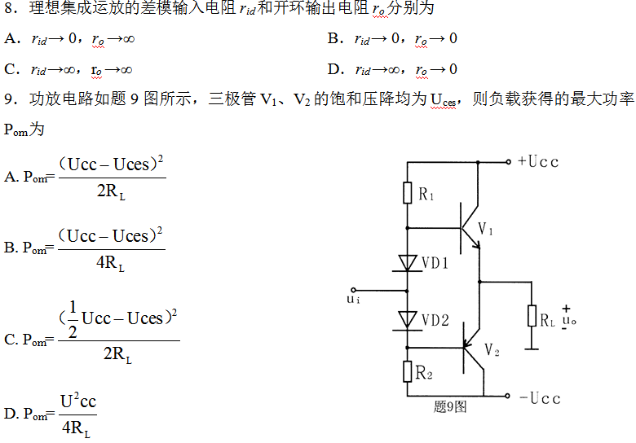
10．接在放大电路中的三极管，三个管脚直流电位分别为U1=6V，U2=5.4V，U3=12V，则其
A．为锗材料，1管脚为b极 B．为硅材料，2管脚为b极
C．为NPN型，硅材料 D．为PNP型，锗材料
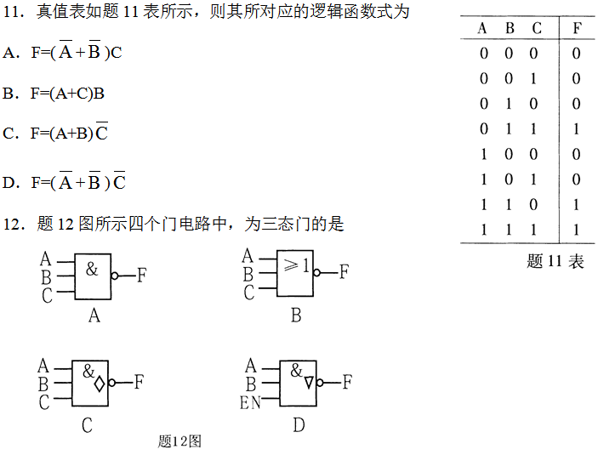
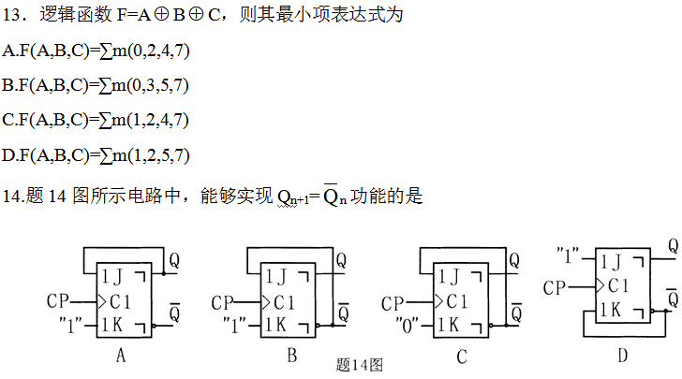
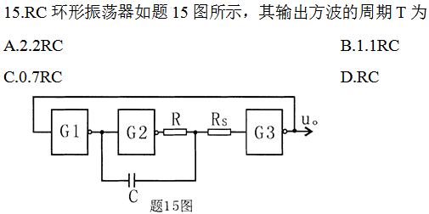
非选择题部分
二、填空题（本大题共9小题，每小题1分，共9分）
16．当三极管的发射结和集电结均正偏时，三极管处于______工作状态。
17．放大电路引入电流并联负反馈后，电路的输出电阻将变______。
18．RC正弦波振荡电路的起振条件为AF______。
19．若要实现配u_{o}=－（8u_{il} + 3u_{i2} + u_{i3}）的运算关系，可选用由集成运放构成的______运算电路。
20．某单相桥式整流电路的变压器副边电压有效值U₂=20V，则电路中每只二极管所承受的最高反向电压U_{RM}=______V。
21．十六进制数(A5C)₁₆所对应的二进制数为（______）2。
22．n变量逻辑函数共有______个最小项。
23．TTL与非门当输入端悬空时相当于接______电平。
24．题24图所示电路为D触发器构成的______触发器。
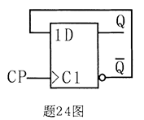
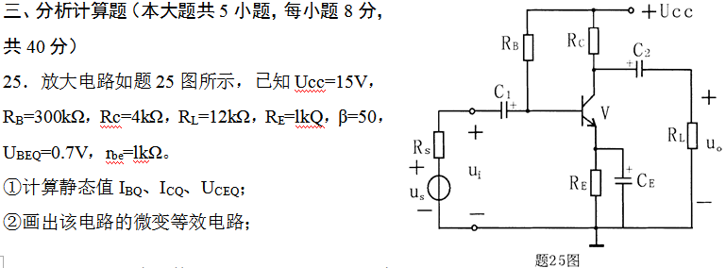
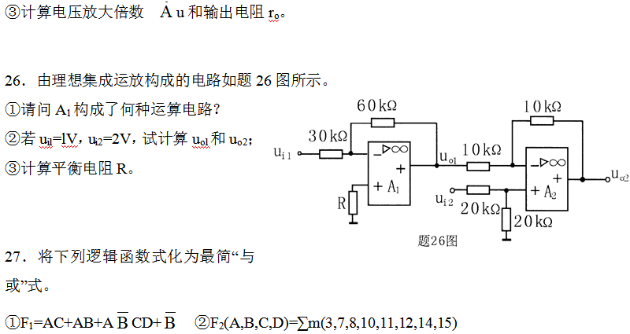
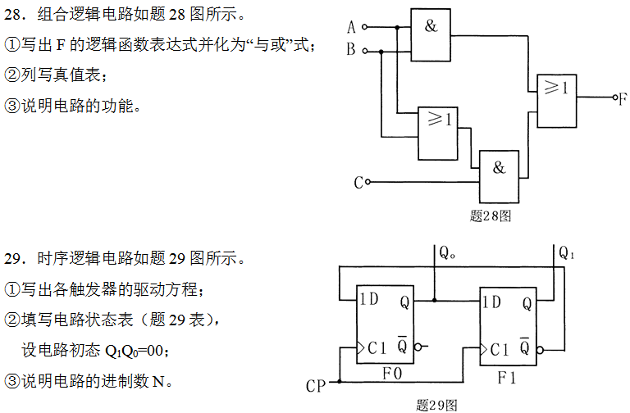
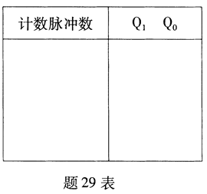
四、设计题（本大题共3小题，每小题7分，共21分）
30．试用一个集成运算放大器设计电路，要求实现u_{o}=10u_{i}的运算关系，反馈电阻R_{F}=90kΩ。
①画出电路图；
②计算所需要的各电阻值。
31．已知N为三位二进制数（如N=ABC），当1<N≤7且为奇数时，输出F=l，否则F=0。
①列出真值表；
②写出F的函数表达式并化为最简“与或”式；
③画出仅用与非门实现的逻辑电路图。
